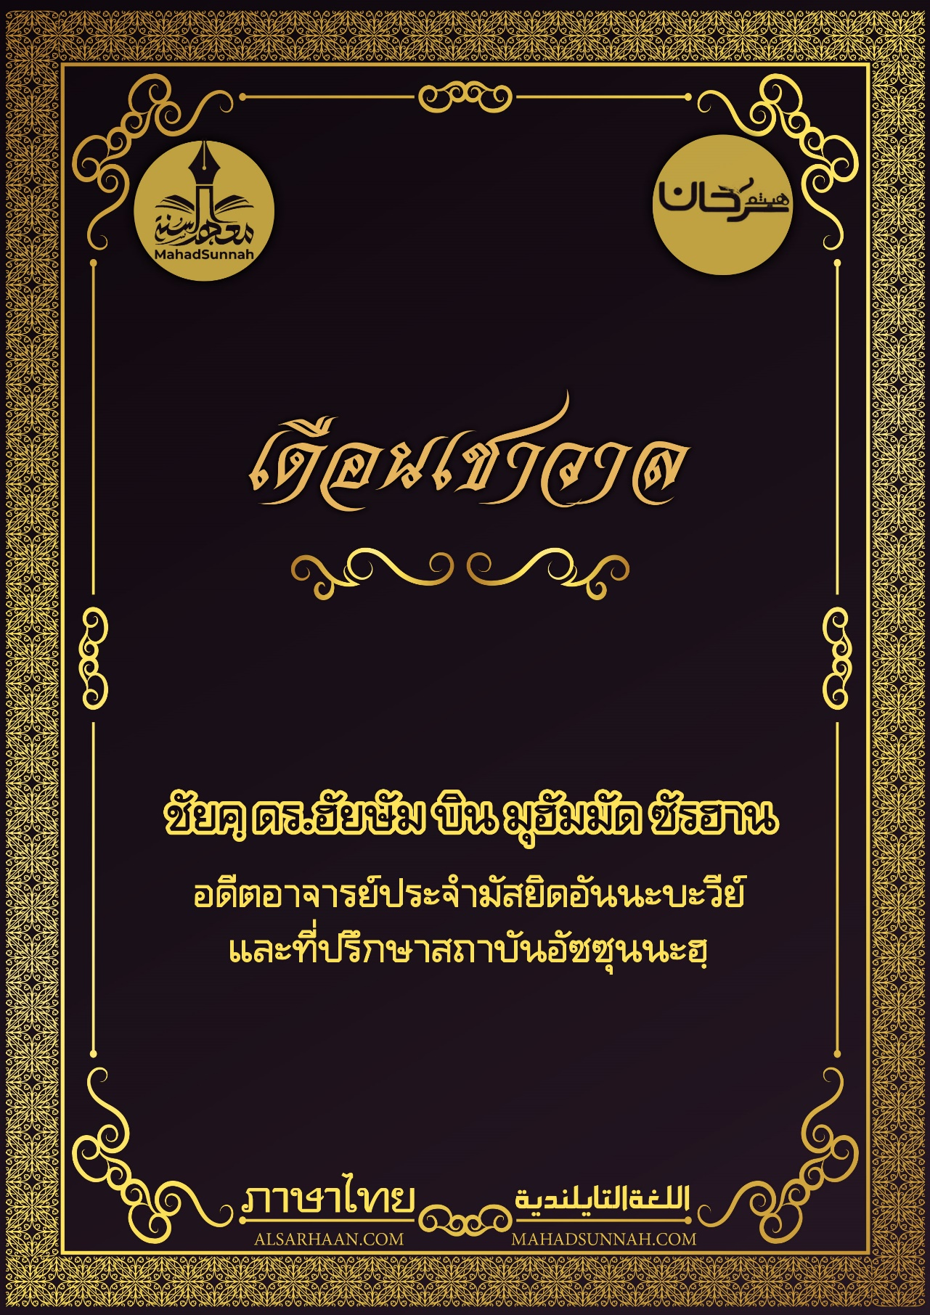


شهر شوال
เดือนเชาวาล

ชัยค์ ดร.ฮัยษัม บิน มุฮัมมัด ซัรฮาน
อดีตอาจารย์ประจำมัสยิดอันนะบะวีย์
และที่ปรึกษาสถาบันอัซซุนนะฮฺ

ALSARHAAN.COM MAHADSUNNAH.COM


เดือนเชาวาล ถือเป็นประตูบานใหญ่ สำหรับความสม่ำเสมอในการแสดงออกซึ่งความเชื่อฟังของบ่าวที่มีต่ออัลลอฮฺ ภายหลังจากสิ้นสุดเดือนรอมฎอน ดังนั้นใครก็ตามที่ถือศีลอดในเดือนรอมฎอนแล้วหลังจากนั้นเขาได้ติดตามด้วยการถือศีลอด 6 วันจากเดือนเชาวาล ก็เท่ากับว่าเขาได้ถือศีลอดตลอดทั้งปี
โดยที่ท่านนบี صلى الله عليه وسلم ได้อธิบายในเรื่องดังกล่าว ซึ่งท่านกล่าวว่า (( ผู้ใดที่ถือศีลอดในเดือนรอมฎอน ดังนั้น 1 เดือนเท่ากับ 10 เดือน และการถือศีลอดอีก 6 วันหลังจากอีดิ้ลฟิฏรฺ ด้วยสิ่งดังกล่าวเป็นการถือศีลอดครบ 1 ปี )) และสิ่งดังกล่าวนั้น จะชดเชยความบกพร่องที่เกิดขึ้นในการถือศีลอดฟัรฎู เมื่อถูกคิดบัญชีในวันกิยามะฮฺ การงานภาคสมัครใจจะมาเสริมความบกพร่องที่มีในการงานภาคฟัรฎูให้มีความสมบูรณ์ขึ้น ดังที่มีระบุอยู่ในหะดีษ
- อนุญาตให้เริ่มทำการถือศีลอด 6 วันของเดือนเชาวาล โดยเริ่มจากวันที่ 2 ของเดือนเชาวาลได้เลย เพราะวันอีดนั้นห้ามทำการถือศีลอด
- และอนุญาตให้ถือศีลอด 6 วันของเชาวาลในวันใดๆก็ได้ของเดือนเชาวาล ที่มุสลิมมีความต้องการและความดีที่ดีที่สุดคือการรีบเร่งกระทำมัน
- อนุญาตให้ถือศีลอดในเดือนเชาวาลอย่างต่อเนื่องหกวัน หรือแยกออกจากกันก็ได้ โดยเรื่องดังกล่าวนั้นเปิดกว้าง
- และใครก็ตามที่มีวันศีลอดที่จะต้องชดใช้ให้เขารีบเร่งชดใช้มันภายในเดือนเชาวาล เพื่อรีบเร่งไปสู่การทำให้บริสุทธิ์ เนื่องจากเขาไม่รู้ว่าจะเกิดอะไรขึ้นกับตัวเขา โดยให้เขาเริ่มถือศีลอดชดใช้ก่อนการถือศีลอด 6 วันในเดือนเชาวาล เพื่อที่จะได้ถือว่าเป็นการติดตามการถือศีลอดรอมฎอน ด้วยการถือศีลอดหกวันของเดือนเชาวาล
- และไม่ถูกต้องที่จะรวมกันระหว่างการถือศีลอดชดใช้ของเดือนรอมฎอนกับการถือศีลอดในเดือนเชาวาล ด้วยการตั้งเจตนา (เหนียต) เดียวกัน เพราะถือว่าศีลอดรอมฎอนยังไม่สมบูรณ์ ในขณะที่อนุญาตให้รวมกันระหว่างการถือศีลอด 3 วันขาว ( อัยยามุลเบฎ / วันที่ ๑๓-๑๔-๑๕ ของเดือนอาหรับ ) กับการถือศีลอดหกวันเชาวาล
- และการทำการแต่งงานที่ดีนั้น คือในเดือนเชาวาล ท่านหญิงอาอิฉะฮฺ กล่าวว่า (( ท่านรอซูล ซอลลัลลอฮุอะลัยฮิวะซัลลัม ได้แต่งงานกับฉันในเดือนเชาวาล และอยู่กินกับฉันในเดือนเชาวาล ดังนั้นภรรยาของท่านรอซูล ซอลลัลลอฮุอะลัยฮิวะซัลลัม คนใดหรือ? ที่จะไกล้ชิดกับท่านมากไปกว่าฉัน ))

ดังนั้นจงพยายามเถิดในการที่จะยืนหยัดด้วยการเชื่อฟังต่ออัลลอฮฺในเดือนรอมฎอน เดือนเชาวาล และในวันอื่นๆ
ท่านอัลหะซัน อัลบัศรี่ย์ กล่าวว่า แท้จริงอัลลอฮฺไม่ได้ทรงทำให้การงานของผู้ศรัทธามีวาระอายุขัย เว้นแต่ความตายเท่านั้น (ที่จะทำให้เวลาของการงานสิ้นสุดลง) อัลลอฮฺทรงตรัสว่า

ﵻوَٱعۡبُدۡ رَبَّكَ حَتَّىٰ يَأۡتِيَكَ ٱلۡيَقِينُ ٩٩ﵺ ﵝالحِجۡر : ﵙﵙﵜ
และจงเคารพภักดีพระเจ้าของเจ้า จนกว่าความแน่นอน (ความตาย) จะมาหาเจ้า



